|  |
| --- |
| **PRÉ-PROJETO 2023** |

|  |
| --- |
| NOME: Ryan Gustavo Nº 33 |
| TELEFONE: (45) 99976-0580 |
| E-MAIL: ryanfreitas1205@gmail.com |
| CURSO: Desenvolvimento de Sistemas |
| TURMA: 2-C |

**ALUNO(s) É OBRIGATÓRIO EM ANEXO AO PRÉ-PROJETO, NO MÍNIMO UMA TELA DE INTERFACE (TELA PRINCIPAL) JUNTO AO PROJETO.**

**TITULO**

|  |
| --- |
| Título do projeto: Brothers Store |

**INTRODUÇÃO**

|  |
| --- |
| Nos dias de hoje, com o crescimento contínuo do e-commerce, ou em português comércio eletrônico, é fundamental para as empresas aproveitar o poder da internet para expandir seu alcance e atrair um público maior. A criação de uma loja virtual de roupas oferece inúmeras vantagens em relação às lojas físicas, permitindo a exposição de produtos 24 horas por dia, 7 dias por semana, a disponibilidade para clientes em qualquer lugar do mundo e a capacidade de personalizar a experiência do usuário de acordo com suas preferências.  Com a evolução da tecnologia e o aumento da conectividade, as pessoas estão cada vez mais confortáveis em realizar suas compras online. Uma loja virtual de roupas permite que os consumidores naveguem por uma ampla variedade de produtos sem sair de casa, oferecendo comodidade e conveniência.  O e-commerce permite de forma eficaz aproximar mais pessoas dos produtos/serviços a comercializar. Quando bem utilizada, torna-se uma arma de vendas e gestão de toda a carteira de clientes (Ferreira, 2012).  Além disso, a disponibilidade constante de uma loja virtual elimina as restrições de horário e localização geográfica, permitindo que clientes em qualquer lugar do mundo acessem os produtos a qualquer momento. Isso amplia significativamente o potencial de alcance e vendas, possibilitando a expansão dos negócios para além das fronteiras físicas. |

**HIPÓTESE / SOLUÇÃO**

|  |
| --- |
| Uma loja física tem suas vantagens, mas quando não se tem um espaço designado para isso acaba-se tendo muitos problemas. Não ter um lugar para receber os clientes e expor seus produtos é uma grande dificuldade, ter que ir de casa em casa mostrando as peças de roupas para os clientes é cansativo e nem sempre acaba-se vendendo alguma das peças, o que afeta nos lucros.  Por conta disso, optou-se pela opção pela criação de uma loja virtual, onde será possível expor os produtos, ter uma organização muito melhor em relação a pagamentos, disponibilidade muito maior para os clientes pois a loja estará disponível 24 horas por dia (algo que não era possível com a loja física), também evitará viagens onde acaba-se não vendendo nada, causando um lucro maior, e também garantirá uma venda segura e sem dores de cabeça. |

**DISCIPLINAS ENVOLVIDAS**

|  |
| --- |
| Descrição das três disciplinas.  Análise de projetos e sistemas:  Banco de dados:  Web design: |

**OBJETIVO GERAL**

|  |
| --- |
| Determina o que se pretende realizar para obter resposta ao problema proposto, de um ponto de vista. O objetivo geral deve ser amplo e passível de ser desmembrado em objetivos específicos. |

**OBJETIVOS ESPECÍFICOS**

|  |
| --- |
| Derivam do objetivo geral e apresentam as distintas ações que devem ser necessariamente desenvolvidas para o atingimento do objetivo geral. |

**PROCEDIMENTOS METODOLÓGICOS**

|  |
| --- |
| Descrição dos métodos e procedimentos que nortearão a busca de informações para responder o problema de pesquisa:   * Pesquisa Bibliográfica * Pesquisa de campo * Entrevista * Levantamento das necessidades |

**BIBLIOGRAFIA**

|  |
| --- |
| Ferreira, M. F. P. (2012). E-commerce: O caminho para o sucesso, caso prático. [Tese de Mestrado em Engenharia Industrial. Universidade do Minho]. http://repositorium.sdum.uminho.pt/bitstream/1822/22362/1/Tese%20Miguel.pdf |

CRONOGRAMA DE ATIVIDADES

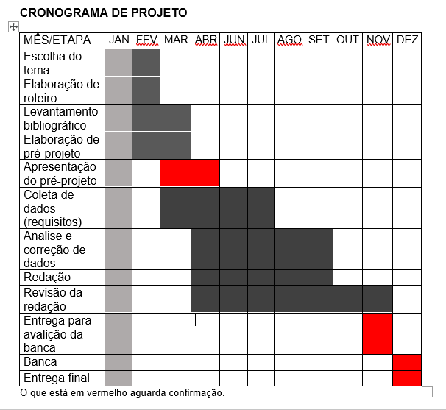

|  |  |  |
| --- | --- | --- |
| **Autorizado** | **Professor(a)** | **Data** |
| Análise de projetos e sistemas:  Banco de dados:  Web design: | **Aparecida**  **Célia**  **Reinaldo** |  |